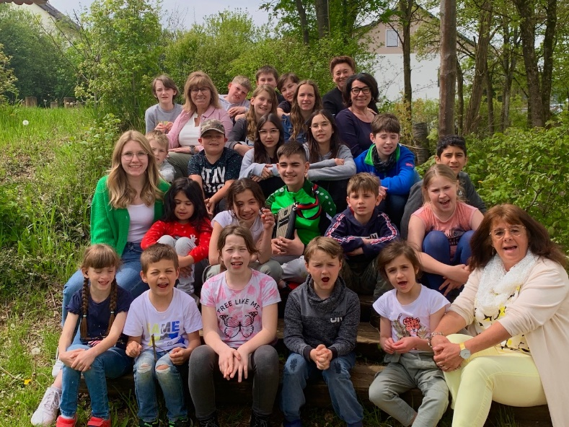
Rasende Reporterin deckt auf

JUBILÄUM Die Dr.-Dittrich-Schule wird ein halbes Jahrhundert alt. Wir nehmen die offene Ganztagesbetreuung unter die Lupe.
PEGNITZ – Liebe Schulfamilie, anlässlich unserer 50-Jahr-Feier war ich als rasende Reporterin der OGS unterwegs, um zu erfahren, was hier die letzten Jahre geboten war und was die Offene Ganztagsbetreuung ausmacht. Von dem Leitmotto „Jeder ist anders und das ist gut so“ inspiriert möchte ich Ihnen durch die folgenden Interviews möglichst viele unterschiedliche Eindrücke aus unserem OGS-Alltag geben.
VON FRANZISKA ENDRES

Seit wann gehst du schon in die OGS?
Kilian: (zählt mit den Fingern, überlegt) ähm 100 Jahre. Layla: Schon immer. Seit der ersten Klasse. Azucena: Seit sieben Jahren, also seit der zweiten Klasse.

Was gefällt dir besonders gut in der OGS?
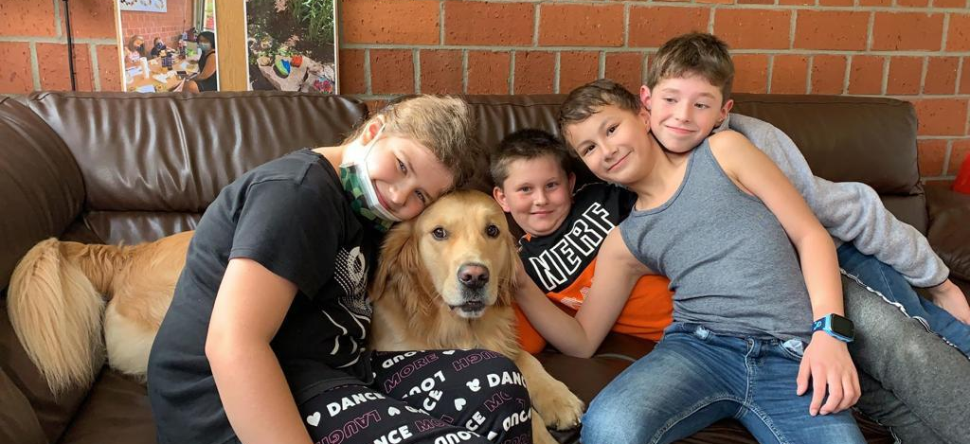
Levin: dass ich immer ein warmes Essen bekomm. Amina: Dass wir zusammen Hausaufgaben machen und ihr uns dabei helft, weil es manchmal schon schwere Aufgaben sind.
Milena: Dass die Betreuer auch mal Quatsch mit uns machen.
Alena: Es ist immer lustig und dass Balu manchmal da ist.
Kuscheln mit unserem vierbeinigen Freund

Die beiden diesjährigen OGS-Gruppen mit den Betreuern
Was würdest du machen, wenn du der Chef der OGS sein könntest?
Luisa: Ich würde sagen, dass alle heimgehen dürfen und dann zehn hundert Tage frei sind. Layla: Es soll alles weitergehen wie normalerweise. Alena: Jeder darf einen Freund mit in die OGS bringen und wir basteln und singen ganz viel. Amina: Ich würde alles wie Frau Hilme machen.

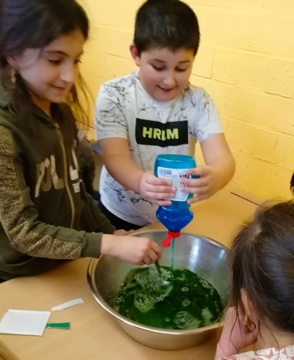
An was erinnerst du dich besonders gerne zurück?
Luisa: An den Tag wo wir Fasching gefeiert haben. Da durften wir Chips essen und haben Musik gehört. Felix: Als wir draußen gegrillt haben und an den Ausflug in das Playmobilland. Amina: Als wir selbst Schokoeis mit ganz viel Nutella gemacht haben und an unseren Auftritt an Weihnachten, da haben wir getanzt und ich durfte ein Engel sein, der Süßigkeiten an die Kinder verteilt hat. Milena: An unser Ostercafé, wo die Eltern auch da waren. Da konnten wir auch viel spielen.

Wenn du zaubern könntest, was würdest du für die OGS zaubern?
Milena: ein Indoor-Spielparadies, mit einer Wellenrutsche und einem Vulkan zum Hochklettern.
Alena: ganz viele Spiele und Bastelsachen.

Was ist deine liebste Beschäftigung in der OGS?
Alena: Wenn wir Spielzeug haben und da unsere eigenen Spielsachen mitbringen können.
Felix: Am liebsten geh ich raus. Amina: Ich liebe es Armbänder zu machen mit den kleinen Gummibändern. David: Spiele spielen, bei denen viele mitspielen können. Milena: Mit den Puppen und den Barbies spielen.

Was ist dein Lieblingsessen in der OGS?
Kilian: Bratwürste …. Und Käseschnitzel! Ich frag mich, wann es das mal wieder gibt.
Luisa: Buchstabensuppe. Amina: Pfannkuchen gefüllt mit Schoko. Milena: die kleinen Klöße, die mit Nutella gefüllt sind. Alena: Cordon Bleu (fängt an zu grinsen) und Schokopudding.

Seit wann sind Sie schon in der OGS und welche Gruppe leiten Sie?
Frau Hilme: Ich bin schon das 8. Schuljahr hier in der OGS und bin immer wieder erstaunt, wie schnell die Zeit mit unseren Kinder hier vergeht. Es wird nie langweilig und die Zeit verfliegt wie im Nu. Ich leite so gesehen alle Gruppen mit, da ich seit 2017 die Leitung unserer OGS bin, aber ich habe sehr engagierte Mitarbeiter und kann mich daher am meisten um unsere Gruppe mit den 1. - 3. Klässlern kümmern.
Frau Brütting: Ich arbeite das 6. Schuljahr hier an der Schule. Zurzeit betreue ich mit Frau Daut die Zweite bis Neunte Jahrgangsstufe. Frau Bäuml: Ich bin seit 2015 hier in der OGS und schon immer bei den Kleinen, also den 1. bis 3. Klässlern.
Frau Daut: Meine Zeit in der OGS begann am 11.09.2016. Aktuell leite ich zusammen mit Anita Brütting eine Gruppe mit 17 Schülern der 2. bis 9. Klasse.

Haben sie eine besonders lustige oder eine Lieblingserinnerung aus der OGS-Zeit?
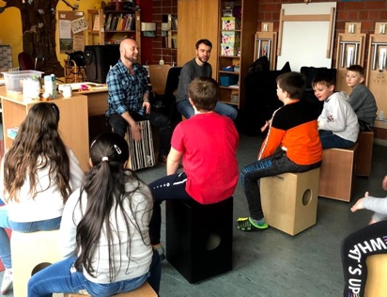
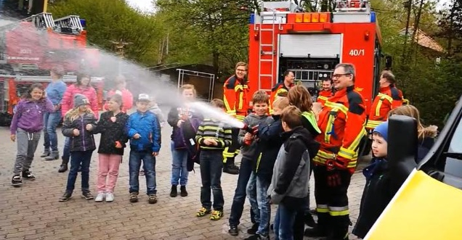
Frau Hilme: Es gibt ganz viele Erinnerungen, da wir schon viele Dinge mit unseren Kindern erlebt haben, aber besonders gern Cajon Kurs von MTM aus Pegnitz erinnere ich mich an eine Modeschau, die wir Betreuer bei einem Übernachtungsfest zusammen mit den Schülern gemacht haben. Fr. Bäuml und ich sollten die Jury darstellen und das als die Wildecker Herzbuben. Bevor wir auf dem Laufsteg modeln sollten haben wir uns also dementsprechend Kostüme angezogen und wurden mit Kissen und anderen Füllmaterialien ausgestopft, da die Wildecker Herzbuben schon zwei gewichtige Männer sind. Doch wir hatten es natürlich sehr übertrieben und so kam was kommen musste. Wir waren so dick, dass wir kaum noch laufen konnten. Die Kinder sind vor Lachen zusammen gebrochen als sie uns beide auf dem Laufsteg sahen. So elegant wie möglich schoben wir uns bis zu unserem Jurystuhl und beim Hinsetzen passierte es, ratsch unsere Hosen platzten aus allen Nähten und rutschten uns in die Kniekehlen, welche Freude die Kinder bei diesem Spektakel hatten kann man sich sicher vorstellen. Frau Daut: Jeder Tag mit unseren „Kindern“ hält besondere, lustige und auch Lieblingsmomente bereit. Es gibt unzählige zauberhafte Erinnerungen, die mir einfallen. Die legendären Faschingspartys, unsere Übernachtungsfeste, Nachtwanderungen, Leseabende, Krippenspiele, OGS-Musicals, Phantasiereisen, Picknicks, Ferienbetreuungen, Cajonkurs, Halloweenpartys, Altenheimbesuche, Osterkaffee, Chor- und Theaternachmittage, Besuch der Feuerwehr und der Polizei, 1. Hilfe Kurs mit den Kindern, Poolpartys, Völkerballturnier, Wellnessnachmittage, Koch- und Backnachmittage, Kletterwaldbesuch, Minigolfspiel und vieles, vieles mehr.
Die Feuerwehr ist zu Besuch
Frau Bäuml: Besonders lustig war die Übernachtungsparty, die wir mit den Kindern in der Schule gefeiert haben. Ich hab meine Matratze neben Frau Hilme aufgebaut und als ich noch kurz auf Toilette war hat Balu (unser OGS-Hund) es sich auf meinem Bett bequem gemacht, schließlich muss er ja neben seinem Frauchen schlafen und wollte es auch nicht mehr verlassen. Also hab ich mich neben ihn gelegt und ihn dann unauffällig von meiner Matratze geschoben.
Herr Blank: Die wilden Faschingsfeiern mit wunderschönen tollen Kostümen, leckerer Verpflegung und vielen Spielen bei fetziger Musik.

Was wünschen Sie sich für die Zukunft der OGS?
Frau Bäuml: Puhh… Eigentlich nichts, wir haben schon alles (lacht). Nein, ich wünsche mir, dass wir weiterhin so liebe, lustige und spaßige Kinder betreuen dürfen, wie bis jetzt.
Herr Blank: Ich wünsche: tolle Kinder, viele Jahre mit toller Stimmung und weiterhin die Kraft zu außergewöhnlichen Aktionen wie die Musicals, Liederabende, Ostercafés und Faschingsfeten!
Frau Daut: Immer genug Raum und Zeit um für unsere Schüler:innen eine Atmosphäre zu schaffen, in der sie sich wohl und geborgen fühlen, in der wir das soziale Miteinander fördern, in der sie Freude, Offenheit, Vertrauen, Verlässlichkeit und Geborgenheit erleben, in der wir sie zur Selbstständigkeit erziehen können, in der wir ihnen Möglichkeiten der friedlichen Konfliktlösung aufzeigen können, in der sie einen strukturierten Tagesablauf erleben können, in der wir spielerisch das Selbstbewusstsein fördern.

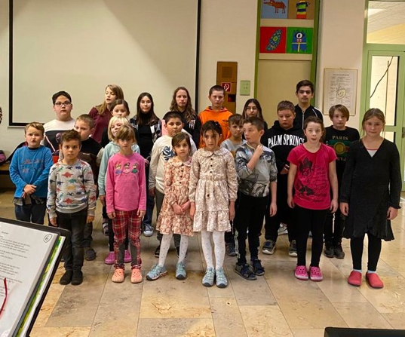
Warum arbeiten Sie gerne hier?
Frau Hilme: Jeder Tag mit den Kindern hier in der OGS ist wie ein kleines Abenteuer und wenn man sieht, Chor Probe für die 50 Jahr-Feier dass die Arbeit Früchte trägt, geht man am Ende des Arbeitstages sehr zufrieden nach Hause. Schön hier an unserer Schule ist es, dass alle zusammen, ob Lehrer, Schulleiter oder OGS, dasselbe Ziel verfolgen und unsere Schülern die bestmögliche Förderung und Zuwendung geben. Ich habe hier bei meiner Arbeit in der OGS immer wieder die Möglichkeit die Welt mit Kinderaugen sehen zu dürfen und besonders die religiösen Feste viel intensiver erleben zu können.

„Es wird nie langweilig und die Zeit verfliegt wie im Nu.“
Zitat Frau Hilme

Frau Bäuml: Ganz einfach, weil mir die Arbeit mit Kindern so viel Spaß macht.

Was unternehmen oder spielen Sie am liebsten mit den Kindern?
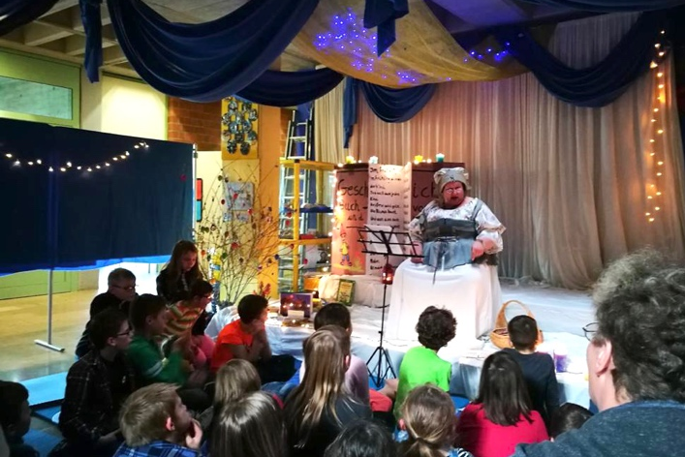
Frau Brütting: Im UNO spielen bin ich unschlagbar, schnell ist eine große Runde zusammen. Dann wird mit viel Spaß Karten “gezockt”. Auch unser “Heißer Kreis”, in dem wir alle auf unserem geliebten Sofa zusammensitzen und über alle möglichen Themen, die unseren Kindern auf der Seele brennen diskutieren, ist immer sehr spannend.
Besuch der Märchenerzählerin
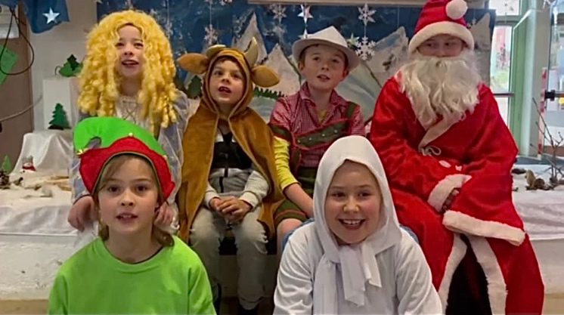
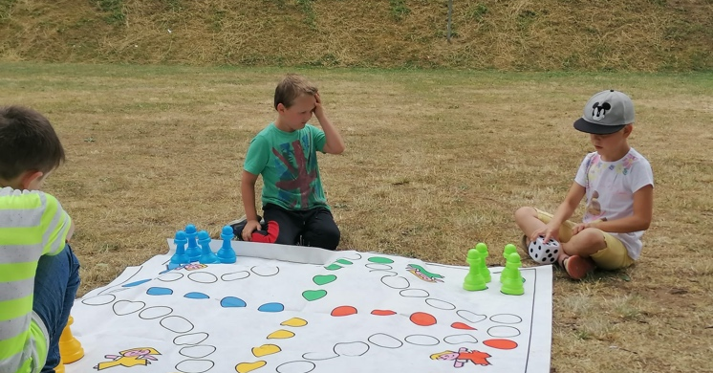
Frau Hilme: Besonders am Herzen liegt mir das Chorsingen und Theater spielen mit unseren Schülern. Singen fördert die Sprachentwicklung und die Fähigkeit, sich emotional auszudrücken. Es ist spannend, mit den Kindern zusammen etwas entstehen zu lassen das wir am Ende mit viel Spaß und Erfolg aufführen können. Der besondere Zauber, der uns bei einer Aufführung zusammenschweißt, ist für Kinder und Betreuer unvergesslich.
Winterwonderland aus 2022
Frau Bäuml: (wie aus der Pistole geschossen) UNO, das ist immer lustig, das macht immer Spaß, das können die Kinder gut. Es ist einfach perfekt.

Was schätzen Sie am meisten an der OGS?
Herr Blank: Die liebevolle Art und Weise wie unsere Schüler und Schülerinnen am Nachmittag betreut, gefördert und unterstützt werden und die tollen Projekte und Aktionen im Freizeitbereich, am Nachmittag und in den Ferien.

Was möchten Sie am Ende noch loswerden?
Frau Hilme: (lächelt) Ein Dankeschön. Wir möchten uns bei allen bedanken, die uns immer unterstützen und unterstützt haben. Bei der Schulleitung, für das stets offene Ohr und die gute Zusammenarbeit. Bei allen Lehrkräften, die uns mit Rat und Tat unterstützen und immer zur Kooperation bereit sind beziehungsweise waren. Bei Netzwerk für Kinder und Jugendliche in Hirschaid für die tatkräftige Unterstützung und wertvolle Vernetzung. Bei allen Eltern für Ihr Vertrauen! Und bei allen Schülern, die das Leben in der OGS mitgestalten und bunt gemacht haben.
Riesen-Mensch-ärgere-dich-nicht
Wir freuen uns schon sehr auf die nächsten Jahre mit euch!

